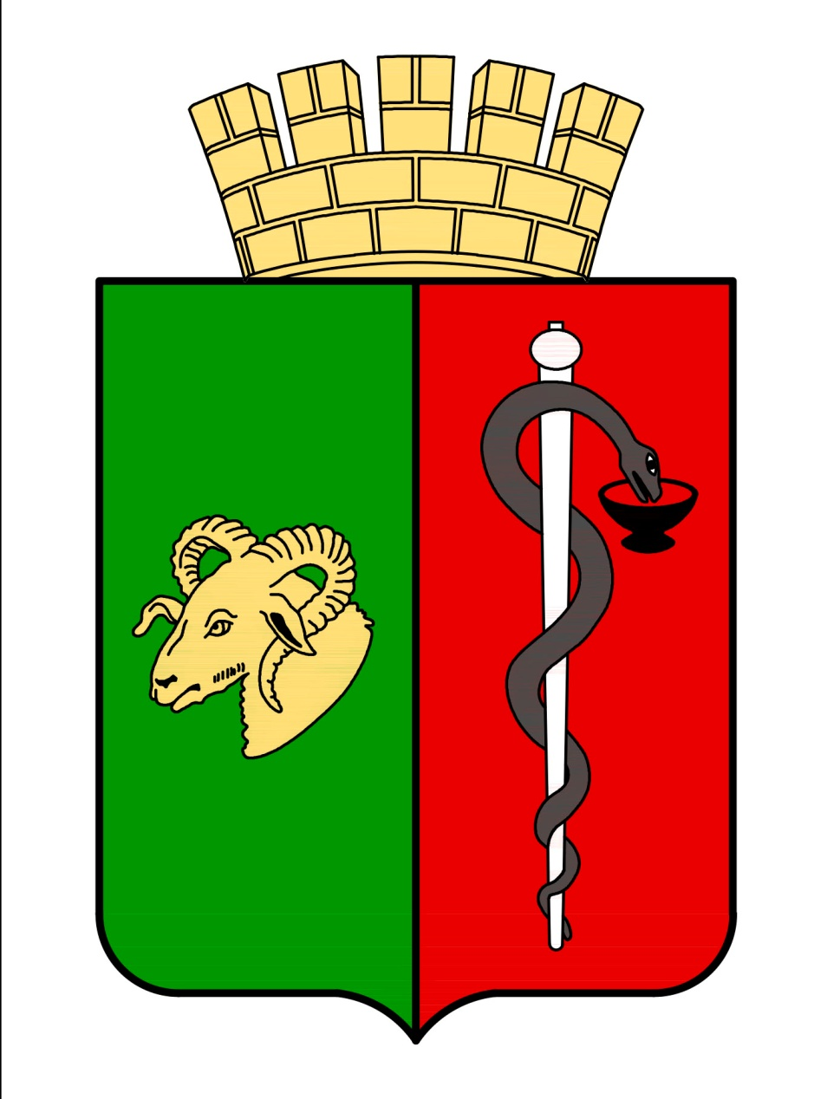


ЕВПАТОРИЙСКИЙ ГОРОДСКОЙ СОВЕТ
РЕСПУБЛИКИ КРЫМ
Р Е Ш Е Н И Е
III созыв
Сессия № 25
25.02.2026 г. Евпатория № 3-25/14
О внесении изменений в Положение о реализации инициативных проектов на территории муниципального образования городской округ Евпатория Республики Крым, утвержденное решением Евпаторийского городского совета Республики Крым от 30.05.2025 № 3-12/7

В соответствии с Федеральным законом от 20.03.2025 № 33-ФЗ «Об общих принципах организации местного самоуправления в единой системе публичной власти», Законом Республики Крым от 21.08.2014 № 54-ЗРК «Об основах местного самоуправления в Республике Крым», руководствуясь Уставом муниципального образования городской округ Евпатория Республики Крым, -

городской совет РЕШИЛ:

1. Внести в Положение о реализации инициативных проектов на территории муниципального образования городской округ Евпатория Республики Крым, утвержденное решением Евпаторийского городского совета Республики Крым 30.05.2025 № 3-12/7 (далее – Положение), следующие изменения:
1.1. подпункт 1 пункта 7.2 Положения изложить в следующей редакции:
«1) инициативный проект на бумажном носителе согласно Приложению 6 к настоящему Положению и в электронном виде с учетом требований пункта 2.4. настоящего Положения;»;
1.2. Положение дополнить Приложением 6 согласно приложению 1 к настоящему решению;
1.3. Приложение 4 к Положению изложить в новой редакции согласно приложению 2 к настоящему решению.
2. Приложение 4 к Положению о реализации инициативных проектов на территории муниципального образования городской округ Евпатория Республики Крым в редакции решения Евпаторийского городского совета Республики Крым 30.05.2025 №3-12/7 считать утратившим силу.
3. Настоящее решение вступает в силу с момента его официального опубликования (обнародования) в газете муниципального образования городской округ Евпатория Республики Крым «Евпаторийская здравница» и подлежит размещению на официальном портале Правительства Республики Крым - https://evp.rk.gov.ru в разделе: муниципальные образования, подраздел – Евпатория, а также на официальном сайте муниципального образования городской округ Евпатория Республики Крым - http://my-evp.ru в разделе Документы, подраздел – Документы городского совета в информационно - телекоммуникационной сети общего пользования.
4. Контроль за исполнением настоящего решения возложить постоянный комитет Евпаторийского городского совета Республики Крым по вопросам экономической, бюджетно-финансовой и налоговой политики и главу администрации города Евпатории Республики Крым Юрьева А.Ю.

Председатель
Евпаторийского городского совета Г.В. Герасимова

Приложение 1
к решению Евпаторийского городского совета Республики Крым
от «25» февраля 2026 года № 3-25/14
Главе администрации города Евпатории Республики Крым

ИНИЦИАТИВНЫЙ ПРОЕКТ «______________________»
для участия в конкурсном отборе
инициативных проектов на территории муниципального образования городской округ Евпатория Республики Крым

1 | Наименование инициативного проекта для участия в конкурсном отборе инициативных проектов (далее – Проект, Конкурсный отбор)
2 | Финансирование Проекта: |  | Сумма (руб.)
2.1 | стоимость Проекта, всего,  из них:
2.1.1 | средства бюджета муниципального образования (не более 97% от стоимости Проекта)
2.1.2 | денежные средства граждан
2.1.3 | денежные средства индивидуальных предпринимателей и юридических лиц
3 | Сведения об инициаторе Проекта (необходимо заполнить одну из предложенных строк 3.1-3.4):
3.1 | инициативная группа жителей численностью не менее 10 граждан, достигших шестнадцатилетнего возраста и проживающих на территории муниципального образования городской округ Евпатория Республики Крым, с указанием количества человек, ФИО, даты рождения (протокол собрания или подписные листы) |  | Количество человек ---____  1.  2.  3.  4.  5.  ...
3.2 | орган территориального общественного самоуправления (далее - ТОС), с указанием наименования ТОС (протокол общего собрания ТОС о поддержке инициативного проекта)
3.3. | иные юридические лица, осуществляющие деятельность на территории муниципального образования и поддерживающие проект
4 | Адрес размещения Проекта:
4.1 | городской округ/поселок городского типа
4.2 | улица, номер дома (при наличии)
4.3 | территория муниципального образования или его часть, в границах которой будет реализовываться Проект
5 | Описание Проекта:
5.1 | суть проблемы, на решение которой направлен Проект, и обоснование предложений по её решению
5.2 | описание ожидаемого результата (ожидаемых результатов) реализации Проекта
5.3 | планируемые сроки реализации Проекта (не более 1 года) |  | 2026 год
6 | Сведения о смете Проекта (проставить символ "V" ):
6.1 | смета по форме
6.2 | основные виды работ, предусмотренные сметой Проекта (укрупненно)
7 | Сведения о поддержке Проекта:
7.1 | количество граждан, поддержавших Проект, в соответствии с результатами опроса граждан, человек
7.2 | количество граждан, поддержавших Проект, в соответствии с подписными листами (при наличии), человек
7.3 | количество граждан, поддержавших Проект, в соответствии с решением собрания (конференции) граждан, человек
8 | Количество благополучателей Проекта, всего:
8.1 | количество привлеченных добровольцев (волонтеров), человек
8.2 | виды работ, выполняемых добровольцами (волонтерами)
9 | Прилагается визуальное представление Проекта (проставить символ "V")
10 | Предложения по последующему содержанию создаваемого (реконструируемого, ремонтируемого) объекта (объектов) в случае, если в рамках реализации инициативного проекта предполагается создание (реконструкция, ремонт) объекта (объектов).
Инициатор Проекта или  представитель инициатора Проекта |  | ____________  (подпись) | /______________/  (ФИО)
"______" ___________202______ г.
Сведения об инициаторе Проекта:
_____________________________________________________________________________
(ФИО представителя инициативной группы, председателя TOC или иного уполномоченного лица)
Контактный телефон: _________________________e-mail_____________________________

